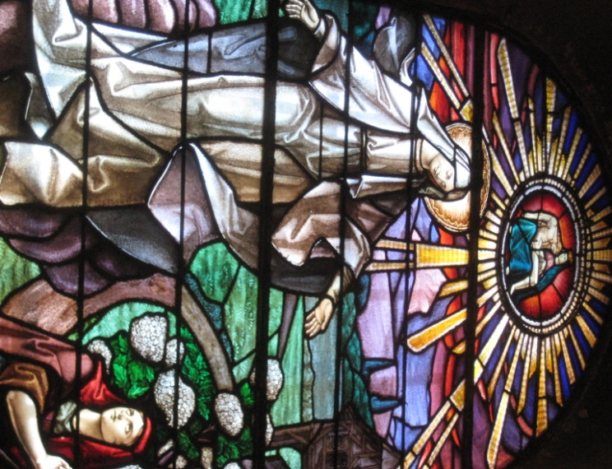
SANCTUAIRE NOTRE DAME DE GARAISON : Dimanche 22 mars
LE MERCREDI 25 MARS, À 19H30 UN PEU PARTOUT EN FRANCE, LES CLOCHES DE TOUTES LES ÉGLISES SONNERONT PENDANT DIX MINUTES, NON POUR APPELER LES FIDÈLES À S’Y RENDRE, MAIS POUR MANIFESTER NOTRE FRATERNITÉ ET NOTRE ESPOIR COMMUN. ELLES SONNERONT COMME ELLES ONT SONNÉ AUX GRANDES HEURES DE NOTRE HISTOIRE, LA LIBÉRATION PAR EXEMPLE. EN RÉPONSE À CE SIGNE D’ESPOIR, NOUS INVITONS TOUS CEUX QUI LE VOUDRONT À ALLUMER DES BOUGIES À LEUR FENÊTRE. CE GESTE, QUI EST DE TRADITION DANS LA VILLE DE LYON, EST UN SIGNE D’ESPÉRANCE QUI TRANSCENDE LES CONVICTIONS PARTICULIÈRES : CELUI DE LA LUMIÈRE QUI BRILLE DANS LES TÉNÈBRES ! CE QUI SUIT S’ADRESSE MAINTENANT AUX CATHOLIQUES. Mercredi 25 mars, nous fêterons l’Annonciation du Seigneur. Elle eut lieu à Nazareth, chez une jeune fille, Marie. Dans sa maison, le Ciel rencontre la terre ; dans sa maison, le salut du monde est conçu ; dans sa maison, une joie nouvelle apparaît, la joie de l’Évangile, une joie pour le monde : «Car rien n’est impossible à Dieu» (Lc 1, 37). Cette année, sans l’avoir voulu, nous fêterons l’Annonciation, confinés, dans nos maisons ! Pouvons-nous célébrer cette fête plus en vérité, plus intensément, plus en communion? Quand les cloches sonneront, le 25 mars, à 19h30, que chaque disciple de Jésus, dans sa maison, ouvre sa Bible (ou son ordinateur) et lise, seul ou en famille, le récit de l’Annonciation, dans l’Évangile selon saint Luc, chapitre 1, versets 26 à 38. Et qu’au même moment chaque maison allume une ou plusieurs bougies, à sa fenêtre, pour dire son espérance et conforter celle de ses voisins. Nous prierons en communion par l’intercession de la Bienheureuse Vierge Marie en nous unissant au chapelet récité, à Lourdes, chaque jour à 15h30. Nous demanderons à Marie de nous protéger et de nous aider à mieux accueillir Jésus dans nos maisons, dans nos cœurs, dans nos vies comme elle l’a fait elle-même pour nous : «Que tout m’advienne selon ta parole» (Lc 1, 38) – [1re dizaine]. Nous confierons à Marie qui devient Mère du Sauveur et qui deviendra notre Mère, nos frères et sœurs malades, nos frères et sœurs soignants, notre communauté humaine éprouvée. Nous lui dirons que nous voulons les aimer comme nous aimons Jésus, «le fruit béni de ses entrailles» (cf. Lc 1, 42), Lui qui a pris sur lui nos souffrances et nos péchés [2e dizaine]. Nous pourrons aussi confier nos craintes et nos doutes à celle qui fut toute bouleversée et s’interrogea : «Comment cela va-t-il se faire ?» (Lc 1, 34). La peur d’une vie remise à Dieu, différente de celle dont nous rêvons, rejoint la peur de la mort. Marie la connaît de l’intérieur et nous pouvons lui dire sans cesse : «Prie pour nous, pauvres pécheurs, maintenant et à l’heure de notre mort», comme l’Église nous l’a appris [3e dizaine]. Enfin, poussés par l’Esprit, nous pourrons dire à Jésus : «Guéris-nous !» Nous ne savons pas quelle sera la réponse sinon que, dans quelques jours, nous fêterons la passion, la mort et la résurrection de Jésus, le premier-né d’une multitude de frères qu’il fait entrer dans la vie de Dieu [4e dizaine.] [5e dizaine avec intentions particulières]. Ouvrir sa fenêtre, allumer une bougie est un geste de communion que nous voulons offrir à toute la nation pour qu’elle rende hommage aux défunts, victimes du Covid19, et aussi à ceux qui donnent de l’espoir, soignants, autorités mais aussi famille, amis, voisins. C’est pourquoi nous vous demandons de relayer ce message très largement autour de vous, par tous les moyens autorisés à votre disposition! LES ÉVÊQUES DE FRANCE .
Horaires habituels mais sous la législation de confinement en vigueur : messe célébrée à 10h30 le dimanche, à 11h30 chaque jour et 14h00 le vendredi. Adoration eucharistique silencieuse le vendredi de 14h30 à 16h30. Chapelet, adoration et vêpres : dimanche à 16h00.
Intentions de messe :
- Chantelot et Aztigue (22mars)
- Trentain Famille Laguilhony-Bérot
- En l’honneur des neuf chœurs des anges (25 mars)
- René et sa famille (27 mars)

